Essential Skills Mathematics

Studiewijzer

MODULE M1

Meetkunde

0 Leerdoelen en onderwerpen

Leerdoelen
Na deze module bestudeerd te hebben kun je:
- de afstand tussen een punt en een lijn berekenen;
- hoeken (o.a. de kleinste hoek) tussen de lijnen m.b.v. tangens regel en/of richtingscoëfficiënt bepalen;
- sinus- en cosinusregels binnen een willekeurige driehoek toepassen om een onbekende zijde en/of hoek te berekenen;
- aan de hand van de stelling van Pythagoras een van de onbekende zijdes in een rechthoekige driehoek berekenen.

Onderwerpen
- Het berekenen van de afstand van een punt tot een lijn.
- Hoeken tussen lijnen
- Cosinusregel
- Sinusregel
- Stelling van Pythagoras

1. Het berekenen van de afstand van een punt tot een lijn.

In dit onderdeel van de module M1 wordt het bereken van de afstand van een punt tot een lijn behandeld.
Hieronder (zie Figure 1) wordt een voorbeeld van een grafiek met een rechte lijn en een punt gegeven:

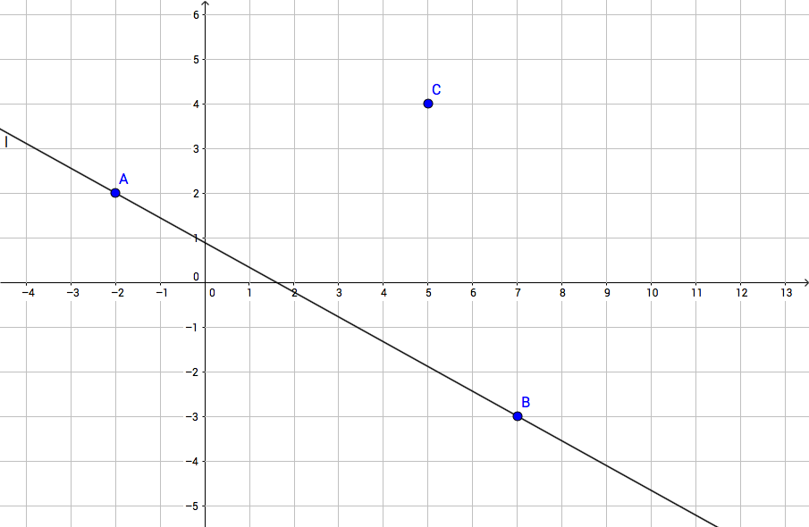
Figure 1
Gegeven zijn de lijn l: 5x + 9y = 8 en het punt C (5,4). Om een afstand tussen het punt C en de lijn l te kunnen bereken, willen we de kortste verbindingslijn tussen ze leggen.
Hiervoor (zie Figure 2) is het noodzakelijk om een lijnstuk m vanuit het punt C loodrecht (hoek is gelijk aan 90°) op de lijn l te teken (als lijn m loodrecht op lijn l staat, noteer je het zo: $l⊥$m):

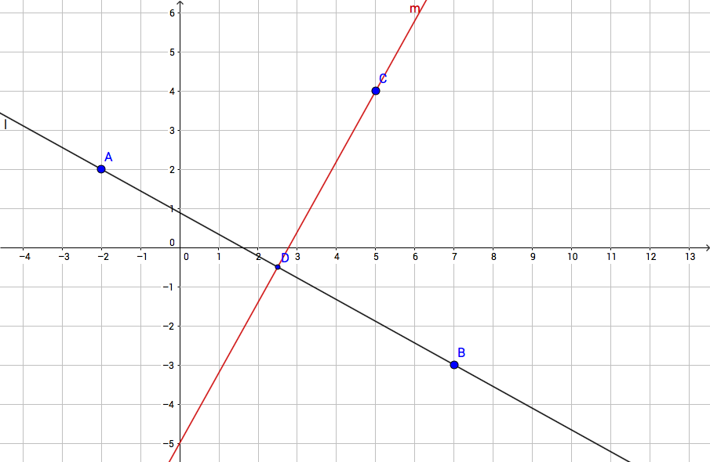
Figure 2
De lijn m snijdt lijn l in het punt D. De afstand tussen twee punten C($c_{1}$, $c_{2}$) en D($d_{1}$, $d_{2}$) is te bereken met behulp van de formule:

$$d\left(C, D\right)=\left|CD\right|= \sqrt{{(c_{1}-d_{1})}^{2}+ {(c_{2}-d_{2})}^{2}}$$

Om deze formule te kunnen gebruiken, moet men eerst nog aantal stappen maken: a) de vergelijking op stellen van de lijn m door het punt C ;
b) de coördinaten van het snijpunt D te bepalen.

Loodrechte lijnen
Als twee lijnen m en l loodrecht op elkaar staan, dan geldt voor deze lijnen:

$$rc_{m}∙rc_{l}= -1$$

waarbij rc is de richtingscoëfficiënt van de lijn.
Bijvoorbeeld, als de lijn m een richtingscoëfficiënt - $\frac{2}{3}$ heeft, dan heeft lijn l een richtingscoëfficiënt van $\frac{3}{2}$, want - $\frac{2}{3} ∙ \frac{3}{2}= -1.$

- De vergelijking opstellen van de lijn m door het punt C.

Zoals bekend een lijn heeft een formule $y=ax+b$, met a als een richtingscoëfficiënt. Dat geeft ons de mogelijkheid om de richtingscoëfficiënt van de lijn l te bepalen:

5x + 9y = 8
9y = 8 – 5x
y = $\frac{8}{9}- \frac{5}{9}x$ of y = $- \frac{5}{9}x+ \frac{8}{9}$

Dus a = $- \frac{5}{9}$ , de richtingscoëfficiënt van lijn l. Het formule van loodrechte lijnen leidt tot een oplossing voor de richtingscoëfficiënt voor lijn m: $\frac{9}{5}$ . De vergelijking voor lijn m is dan:
$$y= \frac{9}{5}x+b$$

Samen met het punt C (5,4) is het mogelijk om de waarde van b te bereken:

$$4= \frac{9}{5}∙5+b \\ 4-9=b$$
$$b= -5$$

De volledige vergelijking voor lijn m is dan:

$$y= \frac{9}{5}x-5$$

of

$$\frac{9}{5}x-y=5$$

of (door het vermenigvuldigen met 5)

$$9x-5y=25$$

Het kan gecontroleerd worden aan de hand van de volgende kenmerk van loodrechte lijnen:
(lijn l): ax + by = c
(lijn m): bx – ay = d

In bovenstaande voorbeeld hebben we twee lijnen:
(lijn l): 5x + 9y = 8
(lijn m): 9x – 5y = 25

- de coördinaten van het snijpunt D te bepalen

Aan de hand van een vergelijking oplossen (zie module X) kunnen we coördinaten van een snijpunt D vinden:

$$\left\{\begin{aligned} 5x + 9y = 8 |*9 \\ 9x – 5y = 25 |*5\end{aligned}\right.$$

$\left\{\begin{aligned} 45x + 81y = 72 \\ 45x – 25y = 125 \end{aligned}\right.|$- substractie

$$106y= -53$$

$$y= -\frac{53}{106}=-\frac{1}{2}$$

Vul het in een van de vergelijkingen om x te vinden:

$$5x + 9∙ -\frac{1}{2} = 8$$

$$5x= 8+\frac{9}{2}=\frac{16}{2}+\frac{9}{2}=\frac{25}{2}$$

$$x= \frac{25}{2} ÷5=\frac{25}{2} ∙\frac{1}{5}=\frac{5}{2}$$

Dus het punt D heeft coördinaten van ($\frac{5}{ 2} , -\frac{1}{2}$ ). Het punt C is ons wel gegeven (5,4).

De afstand tussen deze twee punten kan nu berekend worden m.b.v. formule:
$$d\left(C, D\right)=\left|CD\right|= \sqrt{{(c_{1}-d_{1})}^{2}+ {(c_{2}-d_{2})}^{2}}$$

$$d\left(C, D\right)=\left|CD\right|= \sqrt{{(5-\frac{5}{2})}^{2}+ {(4+\frac{1}{2})}^{2}}$$
$$d\left(C, D\right)=\left|CD\right|= \sqrt{{(\frac{5}{2})}^{2}+ {(\frac{9}{2})}^{2}}$$
$$d\left(C, D\right)=\left|CD\right|= \sqrt{\frac{25}{4}+\frac{81}{4}} = \sqrt{\frac{106}{4}}$$

De afstand tussen punt C en lijn l is gelijk aan $\sqrt{\frac{106}{4}}$ of aan afgeronde 5,15.

2. Hoeken tussen de lijnen

In dit onderdeel van de module M1 wordt het bereken van de hoeken tussen de lijnen behandeld.

Hieronder (Figure 3) is een lijnstuk AB getekend, van A naar B gaat het 5 eenheden naar rechts en 4 omhoog. Hieruit volgt dat deze lijn heeft een richtingscoëfficiënt van $\frac{5}{4}$ .

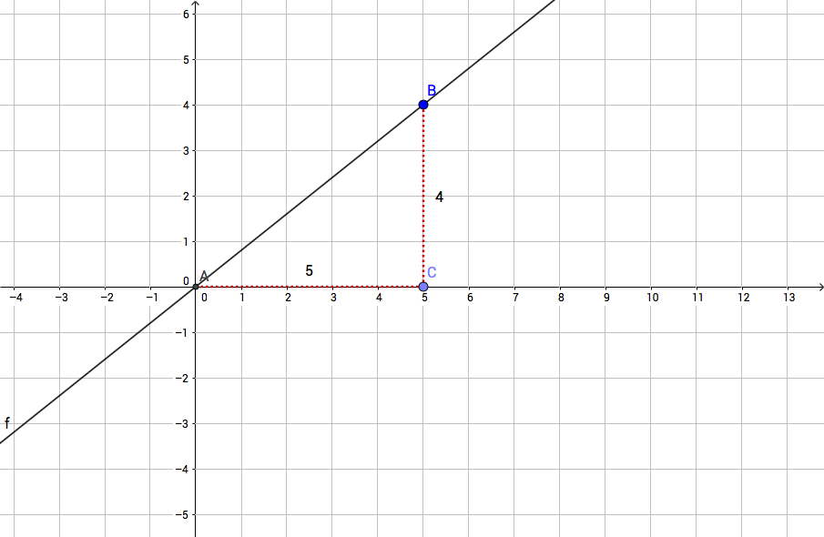
Figure 3. Een driehoek 𝐶𝐵𝐴, 𝑑𝑒 ℎ𝑜𝑒𝑘 𝐶=90°.
Om de hoek in de punt A te kunnen bepalen, wordt hier gebruik van tangens gemaakt, waarbij geldt:

$$\tan{(α})= \frac{overstaande rechthoekszijde}{aanliggende rechthoekszijde}$$

Met andere woorden, tan(α) is gelijk aan de richtingscoëfficiënt van de lijn.

In Figure 4 worden twee lijnen getoond met een onbekende hoek γ er tussen. Voor het bepalen van zijn waarde, wordt de hoek in twee gesplitst, zodat er twee rechthoekige driehoeken ontstaan (zie Figure 5).

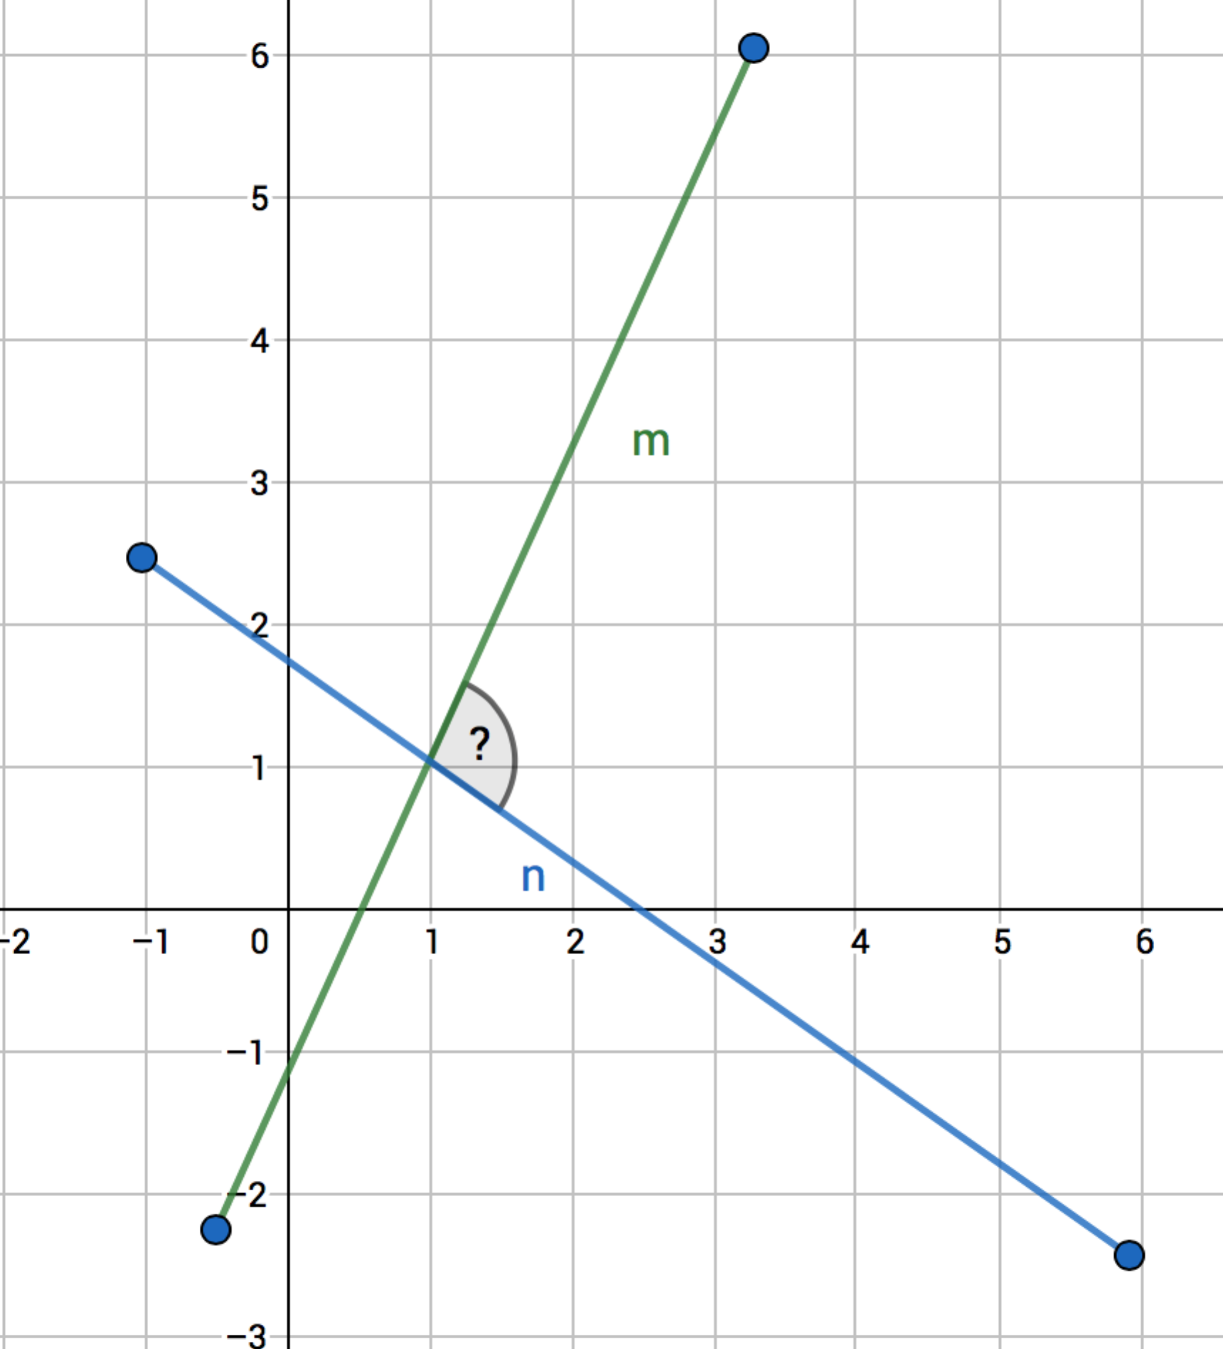
Figure 4. Een hoek met onbekende waarde tussen
twee lijnen
.
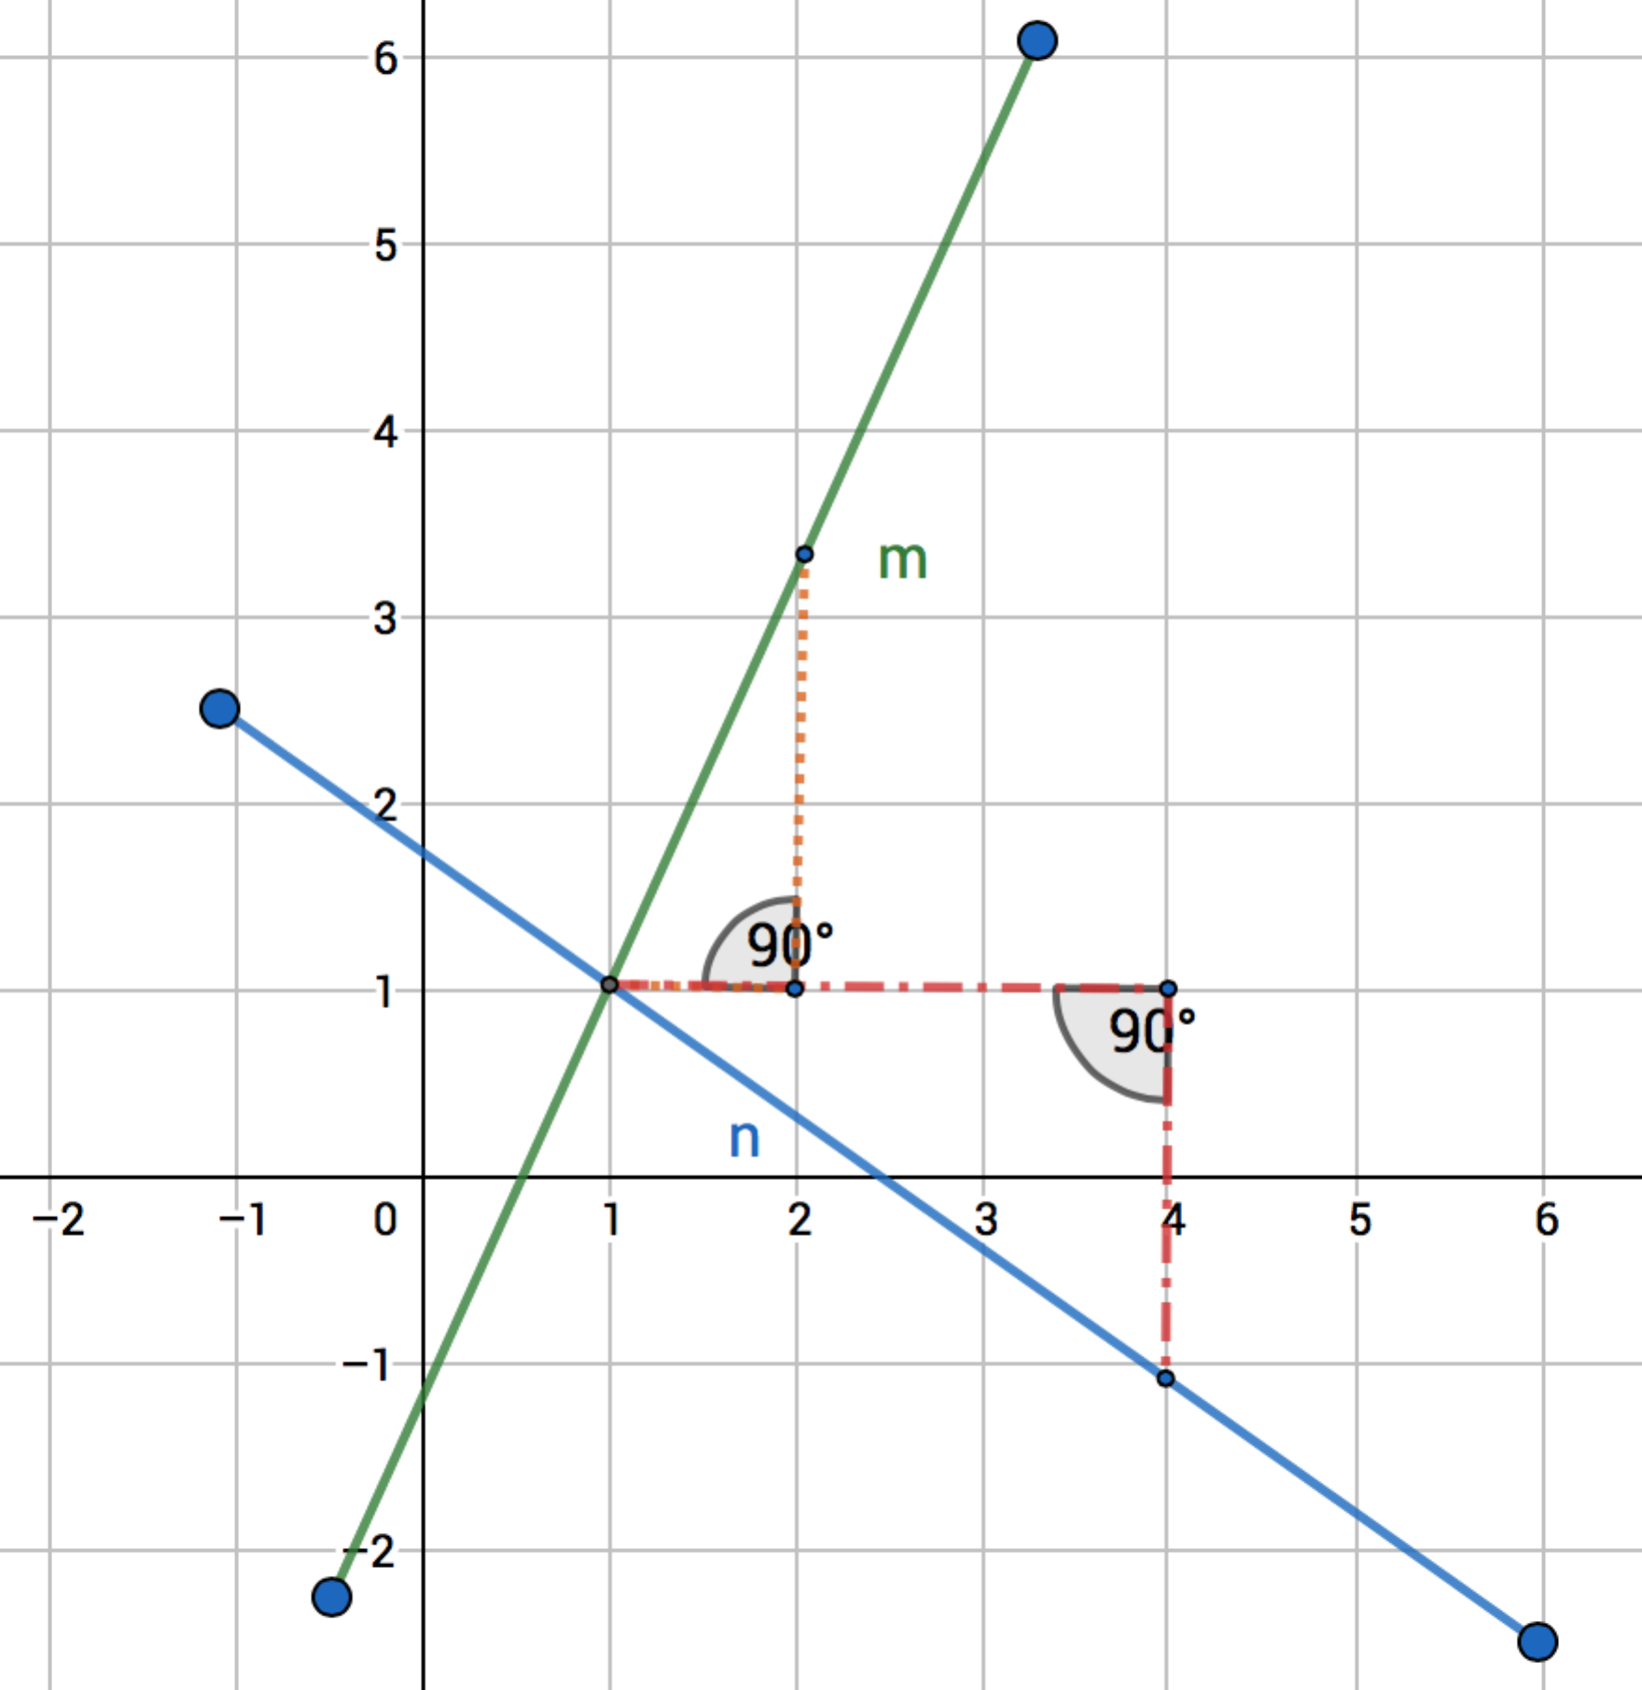

Figure 5. Lijnen m (groen) en n (blauw).
De onbekende hoek γ (dat is nu gesplitst in twee) kan nu berekent worden.

Hoek α berekenen.

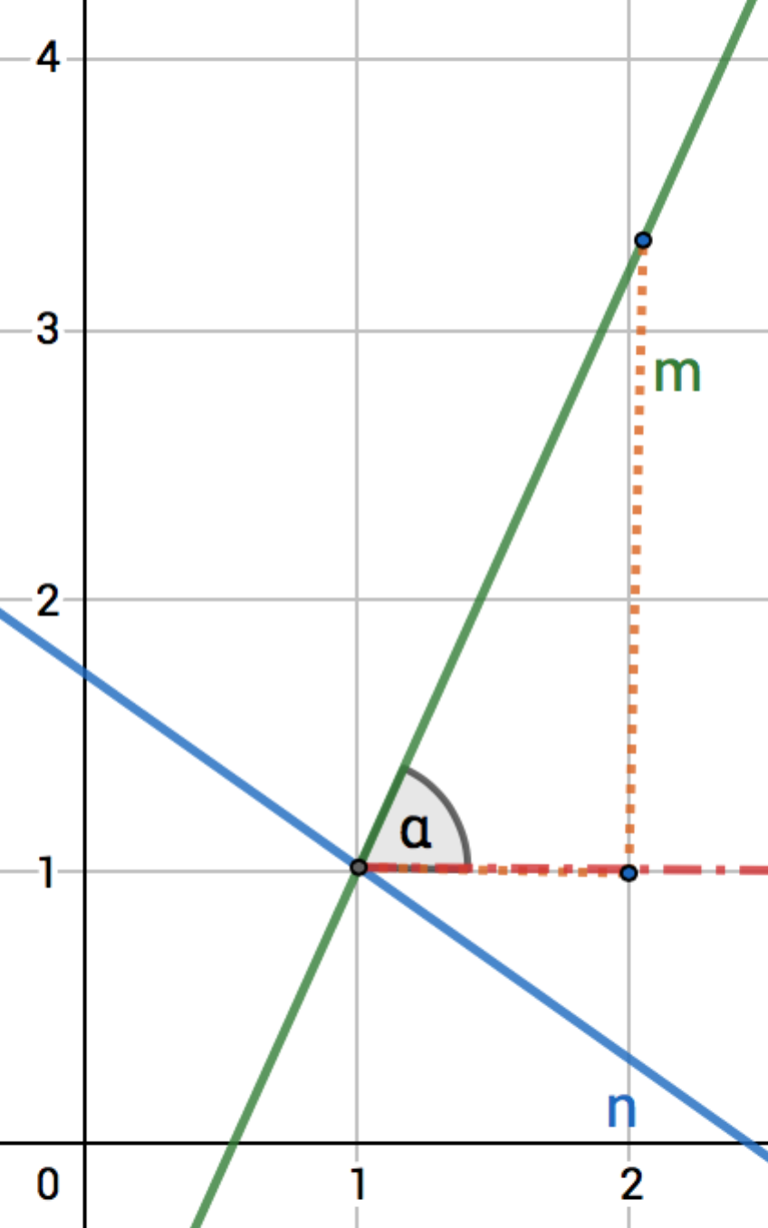
Figure 5. Ingezoomd op de lijn m
Als eerst er wordt een gecreëerde hoek a berekent. Omdat de driehoek die ontstond is een rechthoekig, kan hier gebruik gemaakt worden van een tangens regel.

$$\tan{(α})= \frac{overstaande rechthoekszijde}{aanliggende rechthoekszijde}$$

De richtingscoëfficiënt van de lijn m is namelijk 2,5 (want de in de figuur hiernaast is zichtbaar dat verticale zijde van de driehoek is gelijk aan 2,5 en horizontale aan 1).

$$\tan{(α})=2,5$$

De waarde van α = arctan(2,5) ≈ 68, 2°

Hoek β berekenen.

Hetzelfde proces wordt toegepast voor de lijn n en onbekende hoek β (Figure 6).

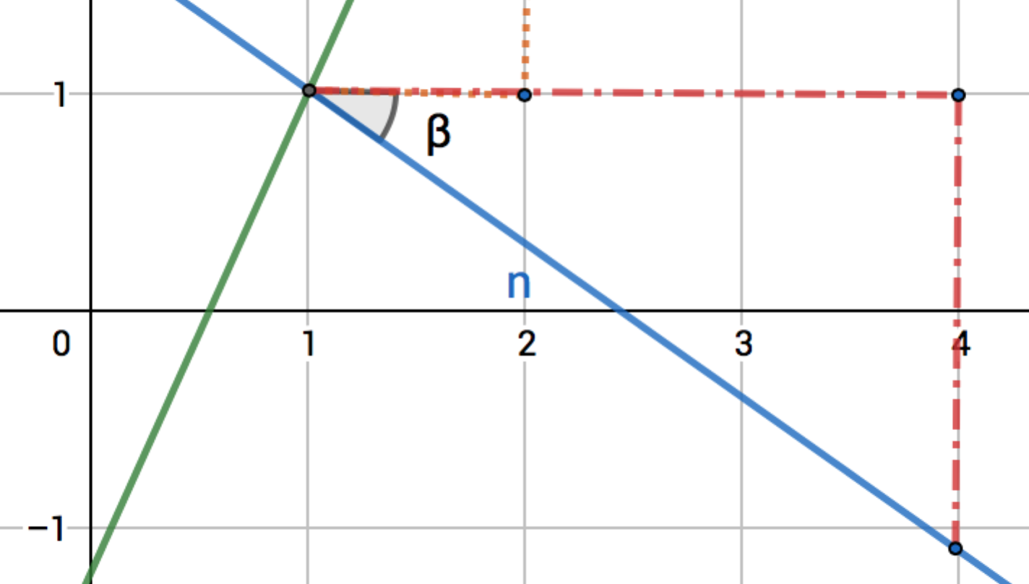
De verticale zijde van de driehoek is gelijk aan 3 en horizontale is 2, dus de richtingscoëfficiënt of met andere woorden tan(β) is gelijk aan -3/2 of -1,5.
Figure 6. Ingezoomd op de lijn n.
De rc is negatieve omdat de lijn is gespiegeld (dalend).

Dus β = arctan(β) ≈ -56,31°

De totale waarde van de onbekende hoek γ is gelijk aan het verschil van de grootse hoek en kleinste. In deze voorbeeld is het dus:

Dus γ = α – β = 68,2 - (-56,31) = 68,2° + 56,31° = 124,51°
Opmerking. Als het om kleinste hoek tussen twee lijn gaat dan zou er extra stap gemaakt moeten worden, namelijk: 180° - 124,51° = 55,49°

Cosinus regel

In dit onderdeel van de module M1 wordt het gebruiken van de cosinusregel behandeld.

De cosinusregel voor een driehoek met zijdes a, b en c en een hoek γ, dat ligt tegenover de zijde c ziet als volgt uit:
$$c^{2}= a^{2}+ b^{2}-2ab* \cos{γ}$$

De cosinusregel voor de andere twee zijdes wordt op dezelfde manier opgesteld (bestudeer Figure 3 om de link te vinden):
$$a^{2}= b^{2}+ c^{2}-2bc* \cos{α}$$
$$b^{2}= a^{2}+ c^{2}-2ac* \cos{β}$$

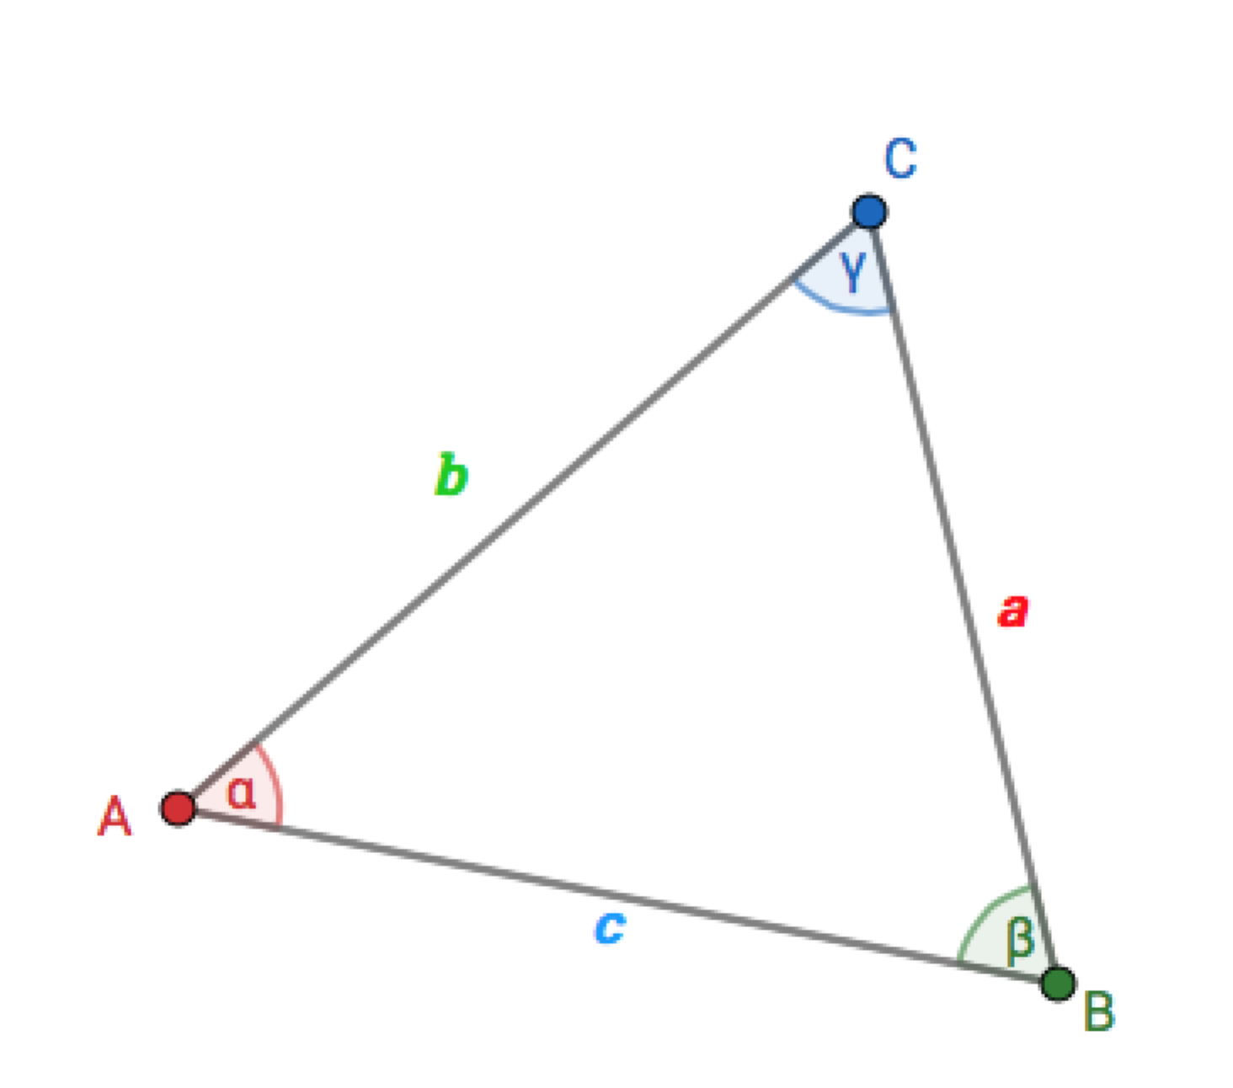
Figure 8. De driehoek $△$ ABC.

Met behulp van de cosinusregel kunnen berekend worden:
- een onbekende zijde als de andere twee en hoek er tussen zijn gegeven;
- een hoek, als alle drie zijdes zijn bekend.

Voorbeeld 1.
In een driehoek $△$ABC (zie Figure 4) zijn de volgende twee zijdes bekend: b = 5 en c = 6, verder wordt gegeven dat cos (α) gelijk aan 38° is.
Bereken de lengte van de zijde a.

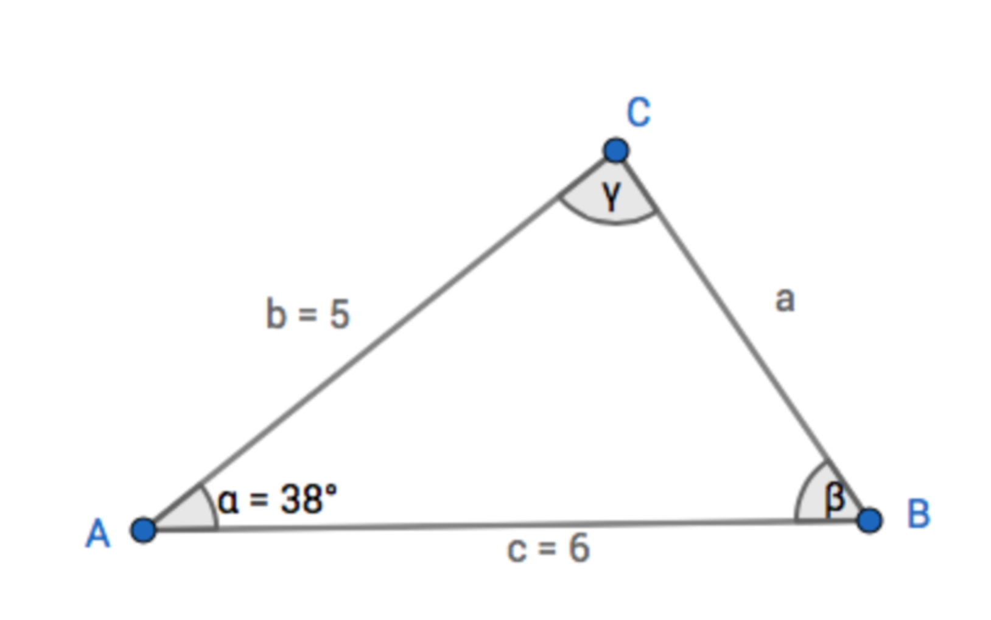
Figure 9. De driehoek $△$ ABC uit het voorbeeld 1 van cosinusregel.

Hier kan de cosinusregel $a^{2}= b^{2}+ c^{2}-2bc* \cos{α}$ toegepast worden.

$$a^{2}= 5^{2}+ 6^{2}-2*5*6* \cos{38°=25+36-60*cos 38°}$$
$$a^{2}=61-60*0,788…=61-47,28=13,72$$

Trek de wortel: $a= \sqrt{13},72≈3,70$
Het antwoord is dus de zijde a is gelijk aan 3,70.

Voorbeeld 2.
Gegeven is een driehoek $△$ ABC, met de zijdes: a = 7, b = 5,8 en c = 6,5. Bereken de cos γ, de hoek tegenoever zijde c.
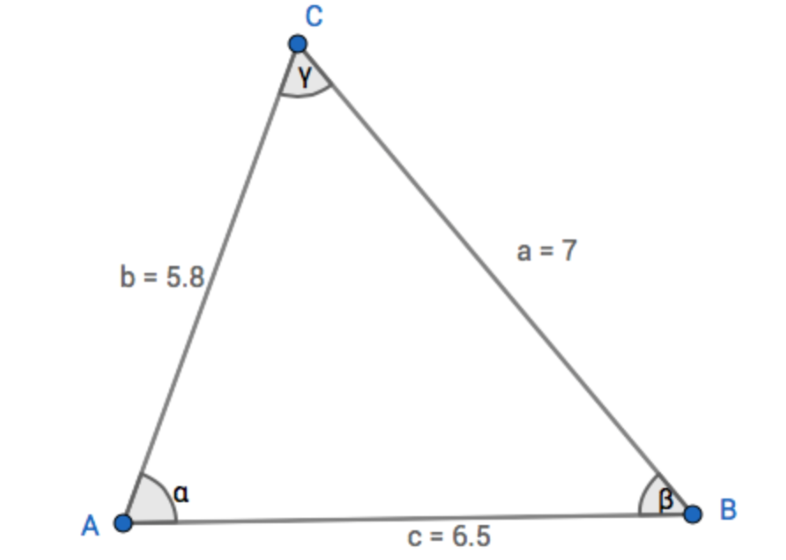
Figure 10 De driehoek $△$ ABC uit het voorbeeld 2 van cosinusregel.
Hier is het handig om gebruik te maken van de cosinusregel voor de zijde c:

$$c^{2}= a^{2}+ b^{2}-2ab* \cos{γ}$$

Hieruit kunnen we een formule voor cos γ afleiden, c² gaat naar de rechter kant van de “=” en $"2ab* \cos{γ"}$ naar de linker kant:

$$2ab* \cos{γ}= a^{2}+ b^{2}-c^{2}$$

Laatste stap is om cos (γ) vrij van 2ab te maken en we krijgen een formule voor de hoek:
$$\cos{γ}= \frac{a^{2}+ b^{2}-c^{2}}{2ab}$$

Aan de hand van de formule en de gegevens kan er cos (γ) berekend worden:

$$γ=\cos^{-1}({\frac{7^{2}+ {5,8}^{2}-{6,5}^{2}}{2*7*5,8}}) = \cos^{-1}{(\frac{49+33,64-42,25}{81,2})} ≈60,17°$$

De hoek cos (γ) is berekend: 60,17°.

Sinus regel

In dit onderdeel van de module M1 wordt het gebruiken van de sinusregel behandeld.

De sinusregel maakt het mogelijk om een hoek en/of zijden van een driehoek te bereken als er een zijde met de bijbehorende overstaande zijde zijn gegeven.
De sinusregel gaat om een verhouding tussen de sinus van een hoek en de overstaande zijde.

Hieronder (Figure 3) zien we een driehoek met zijdes a,b, c en de hoeken α, β en γ.

Figure 11. Een driehoek $△ABC$.

De sinusregel voor elke driehoek $△ABC$luidt als volgt:

$$\frac{a}{\sin{α}}= \frac{b}{\sin{β}}= \frac{c}{\sin{γ}}$$

Het toepassen van de sinusregel wordt beschouwd met behulp van de volgende voorbeeld (Figure 4).
Geven is de driehoek ABC, waarbij a heeft een lengt van 4, b lengte van 4,9 en een hoek γ is gelijk aan 42°. De vraag is om alle onbekende hoeken en zijde c te berekenen.

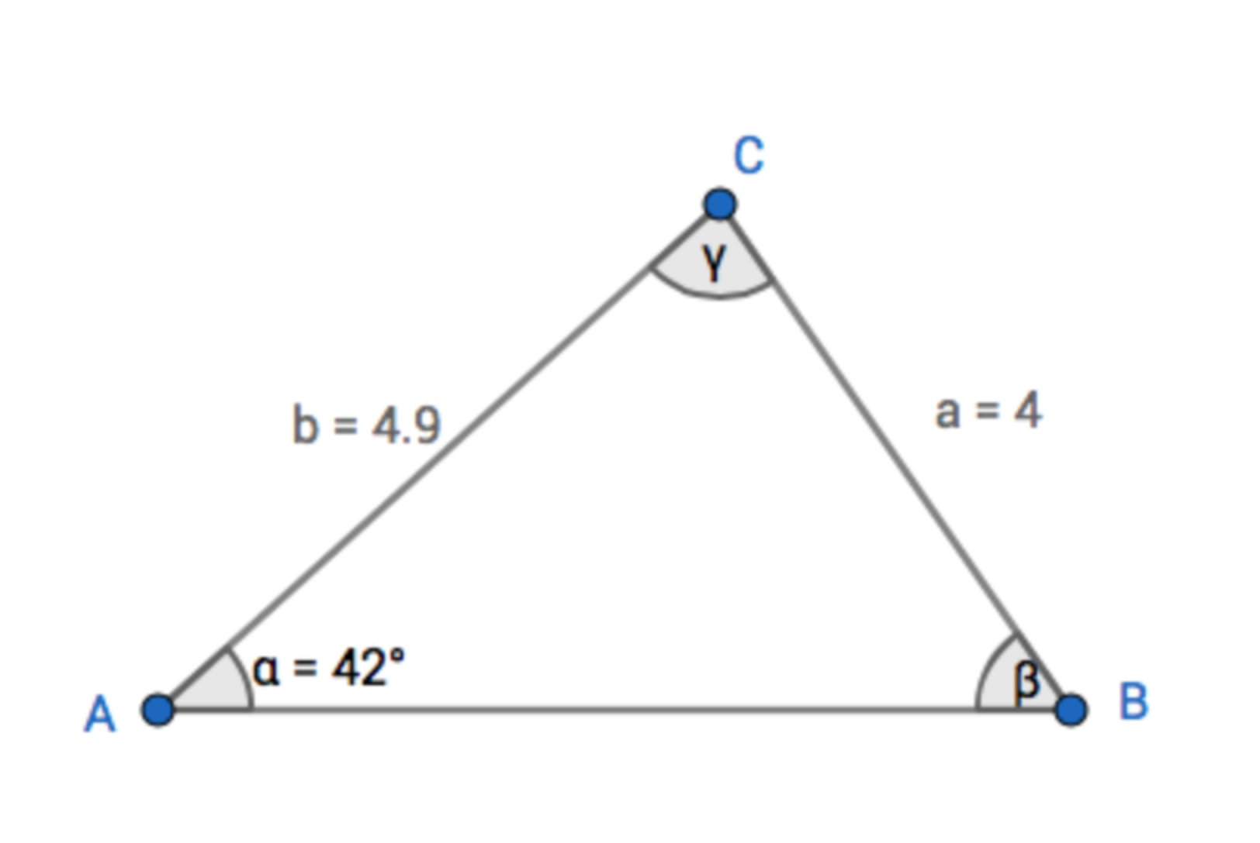

Figure 12. Een driehoek met een onbekende zijde AB (of gewoon c) en de onbekende hoeken β en γ .
Als eerste kan er de hoek β berekend worden met de drie bekende die gegeven zijn, want de sinusregel luidt:
$$\frac{a}{\sin{α}}= \frac{b}{\sin{β}}$$

Waaruit volgt de volgende formule: $\sin{β}= \frac{b * \sin{α}}{a}$

Dus $\sin{β}= \frac{4.9* \sin{42°}}{4}= \frac{4.9*0,669131}{4}$ = 0,819685475

Vervolgens wordt de hoek naar de graden omgezet:
$β= \sin^{-1}\left(0.819685475\right)≈55.05°$

Nu dat de waarde van twee hoeken zijn bekend kan er de derde hoek berekend worden, want de drie hoeken bij elkaar zijn altijd gelijk aan 180°. Met andere woorden:
$$\sin{α+ \sin{β+ \sin{γ=180}}}°$$

Dus $\sin{γ=180}°- \sin{α}- \sin{β}=180°-42°-55.05°=82.95°$

Voor de bepaling van de laatste onbekende, namelijk de zijde c, zijn er nu alle gegevens beschikbaar. Het maakt niet uit of er de zijde a met de hoek sin α wordt gebruikt of de zijde b met de hoek β.

$$\frac{a}{\sin{α}}= \frac{b}{\sin{β}}= \frac{c}{\sin{γ}}$$

Hieruit volgt de formule voor c zijde, bij het gebruik van de zijde a en de hoek α: $c= \frac{a* \sin{γ}}{\sin{α}}$

Dan is c = $\frac{4 * \sin{82.95°}}{\sin{42°}}= \frac{4 * 0.992439}{0.669131}≈5,93$

Zo met gebruik van een sinusregel is er eerst een onbekende hoek β is berekend, omdat de overstaande zijde was bekend. Vervolgens is er en onbekende hoek γ berekend op basis van kennis dat de som van de hoeken van een driehoek is gelijk aan 180°. En als laatst door alsnog de sinusregel toe te passen de onbekende zijde c werd bepaald.

5. De stelling van Pythagoras

In dit onderdeel van de module M1 wordt de stelling van Pythagoras behandeld.
In de vorige twee onderdelen (Sinus- en Cosinusregels) hebben we steeds naar een willekeurige driehoeken gekeken. In dit onderdeel gaan we aan de slag met een rechthoekige driehoek (waarbij dus een van de hoeken is gelijk aan 90°).

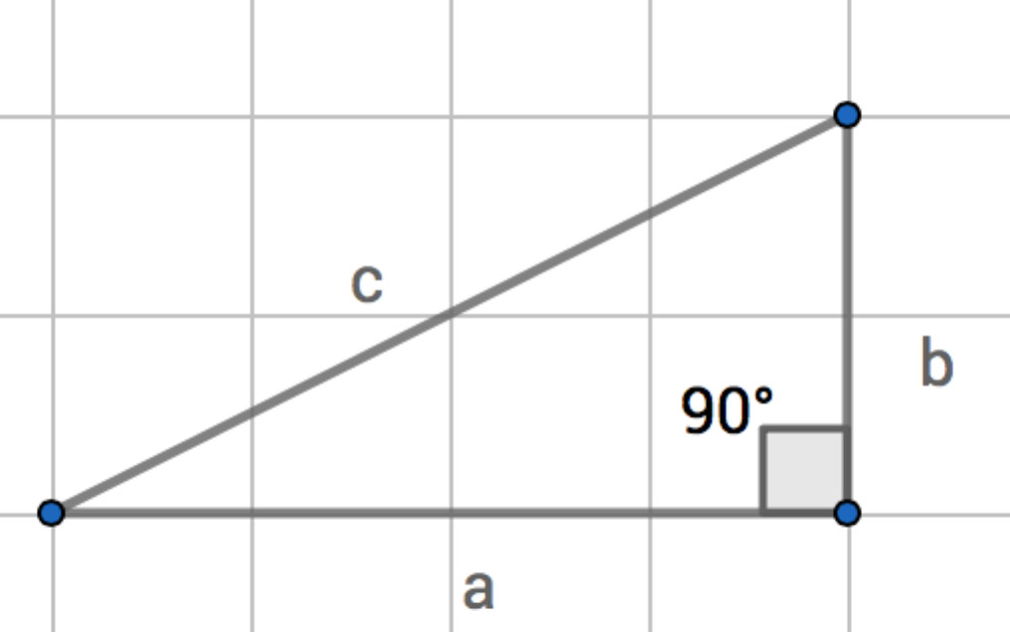
De stelling van Pythagoras zegt dat in een rechthoekige driehoek de som van de kwadraten van de rechthoekzijden is gelijk aan het kwadraat van de hypotenusa:

$$a^{2}+ b^{2}= c^{2}$$

Voorbeeld 1.
Gegeven is een rechthoekige driehoek met twee rechthoekzijdes a = 4 en b = 2. Wat is de lengte van de schuine zijde (hypotenusa) c?

Door het toepassen van de formule komt er volgende uit:
$${c^{2}= a}^{2}+ b^{2}=4^{2}+ 2^{2}=16+4=20$$
Dus
c = √20 ≈ 4,47

Voorbeeld 2.
Gegeven is een rechthoekige driehoek met rechthoekzijde k = 2, en een hypotenusa l die gelijk is aan 3,6 . Bereken de lengte van de andere rechthoekzijde m.

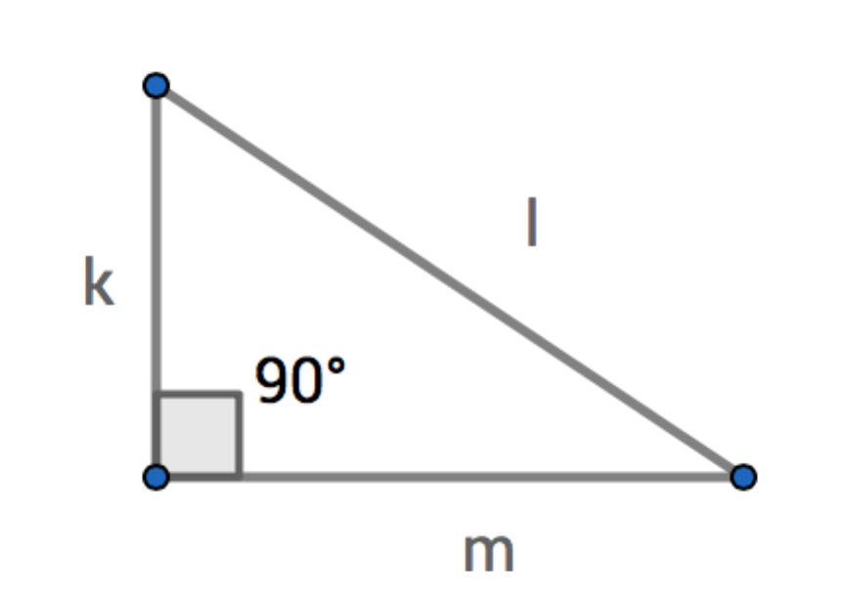
Bij het toepassen van de stelling van Pythagoras komen we op de volgende formule:

$$k^{2}+ m^{2}= l^{2}$$

$$m^{2}= l^{2}- k^{2}$$
$$m= \sqrt{l^{2}- k^{2}}$$

Figure 13. Driehoek uit voorbeeld 2.
De berekening kan nu uitgevoerd worden, want en k en l zijn bekend:

$$m= \sqrt{{3,6}^{2}- 2^{2}}= \sqrt{12,96-4}= \sqrt{8,96}≈3$$

